
Министерство по труду и занятости населения
Курской области

П Р И К А З

от 25.11.2024 № 01-293

г. Курск

О внесении изменений в приказ комитета по труду и занятости населения Курской области от 22.01.2018 N2 01-05 «О комиссии по соблюдению требований к служебному поведению государственных гражданских служащих и урегулированию конфликта интересов»
В связи с проведенными организационно-штатными мероприятиями в Министерстве по труду и занятости населения Курской области в соответствии с постановлением Губернатора Курской области от 09.10.2024 № 218-пг «Об утверждении структуры исполнительных органов Курской области» п р и к а з ы в а ю:
1. В наименовании приказа от 22.01.2018 № 01-05 «О комиссии по соблюдению требований к служебному поведению государственных гражданских служащих и урегулированию конфликта интересов» (далее — приказ), и далее по тексту приложения к нему слово «комитет» в соответствующих падежах заменить словом «Министерство» в соответствующих падежах.
2. Приложение к указанному приказу «Состав комиссии по соблюдению требований к служебному поведению государственных гражданских служащих и урегулированию конфликта интересов» изложить в новой редакции:
«Винцкевич Валерий Александрович – первый заместитель министра, (председатель Комиссии);
Перелыгина Елена Юрьевна – заместитель министра (заместитель председателя Комиссии);
Пухальская Татьяна Вячеславовна — начальник управления кадровой и организационной работы (секретарь Комиссии);
Фурман Елена Николаевна заведующая центром сопровождения профориентационной работы ОГБУ ДПО «Курский институт развития образования», кандидат экономических наук, доцент кафедры управления развитием образовательных систем;
Осипова Татьяна Сергеевна — заведующая отделом правозащитной работы — главного правового инспектора труда Союза «Федерация организаций профсоюзов Курской области (член общественного совета при Министерстве по труду и занятости населения Курской области).»
3. В тексте приказа и Положения к указанному приказу слова «председатель комитета» в соответствующих падежах заменить словом «министр» в соответствующих падежах.
- Приказ вступает в силу со дня его подписания.
Министр 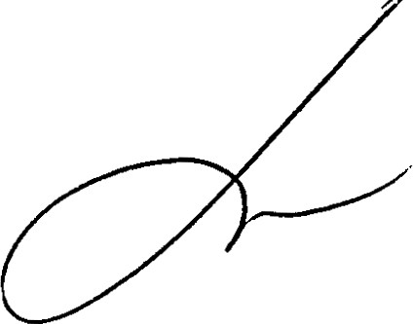 Е.В. Кулагина

